**Xmind导入Zentao**

1、安装python、xmind，python下载适合自己电脑的版本即可，xmind最好是xmind

2、安装第三方库：xmind2testcase，进入python的scripts目录，执行命令pip install xmind2testcase，版本升级：pip install -U xmind2testcase

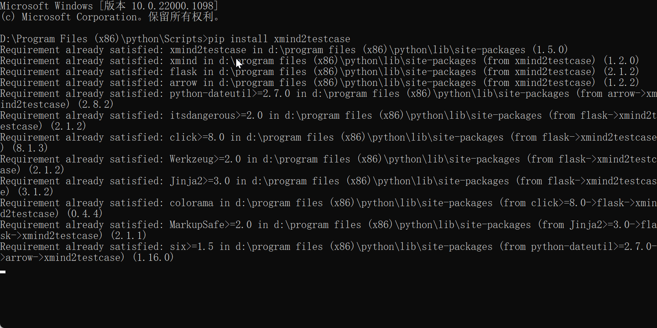

1. 准备xmind文件，xmind文件需按照固定格式进行填写，否则无法导入
2. 准备xmind文件，xmind文件需要按一定的格式来写

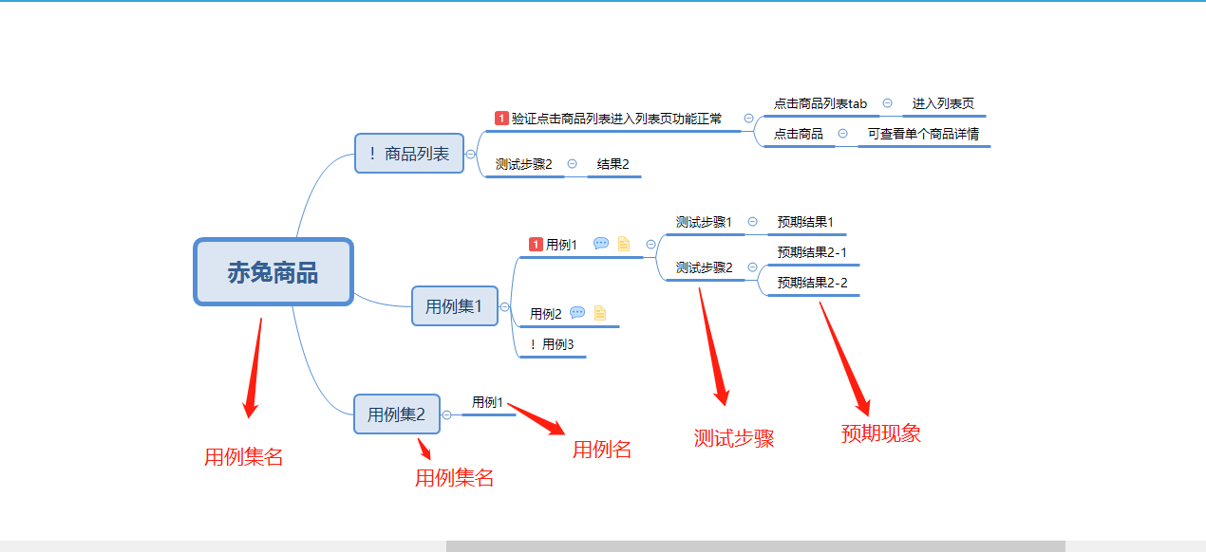

！开头的会被过滤，用来隐藏或者注释不想导入的内容

Testcase需要加优先级标识，不加的话，会把测试步骤和预期现象填充至标题

测试步骤和预期现象是一对一的，预期现象填了多个时，会转化一个

给标题添加备注，可以加前提条件，没有填写备注时，前提默认显示“无”

给标题添加批注，可以加摘要，没有填写批注时，摘要取标题内容

1. 转换方式：

4.1 使用命令转换：

xmind2testlink 文件所在位置 文件

4.2 启动可视化界面转换（xmind2testcase）:

进入python的srcipts目录下输入命令 xmind2testcase webtool 5000（端口号5000可自定义）

浏览器访问<http://127.0.0.1:5000/> ，可以看到启动了一个可视化界面

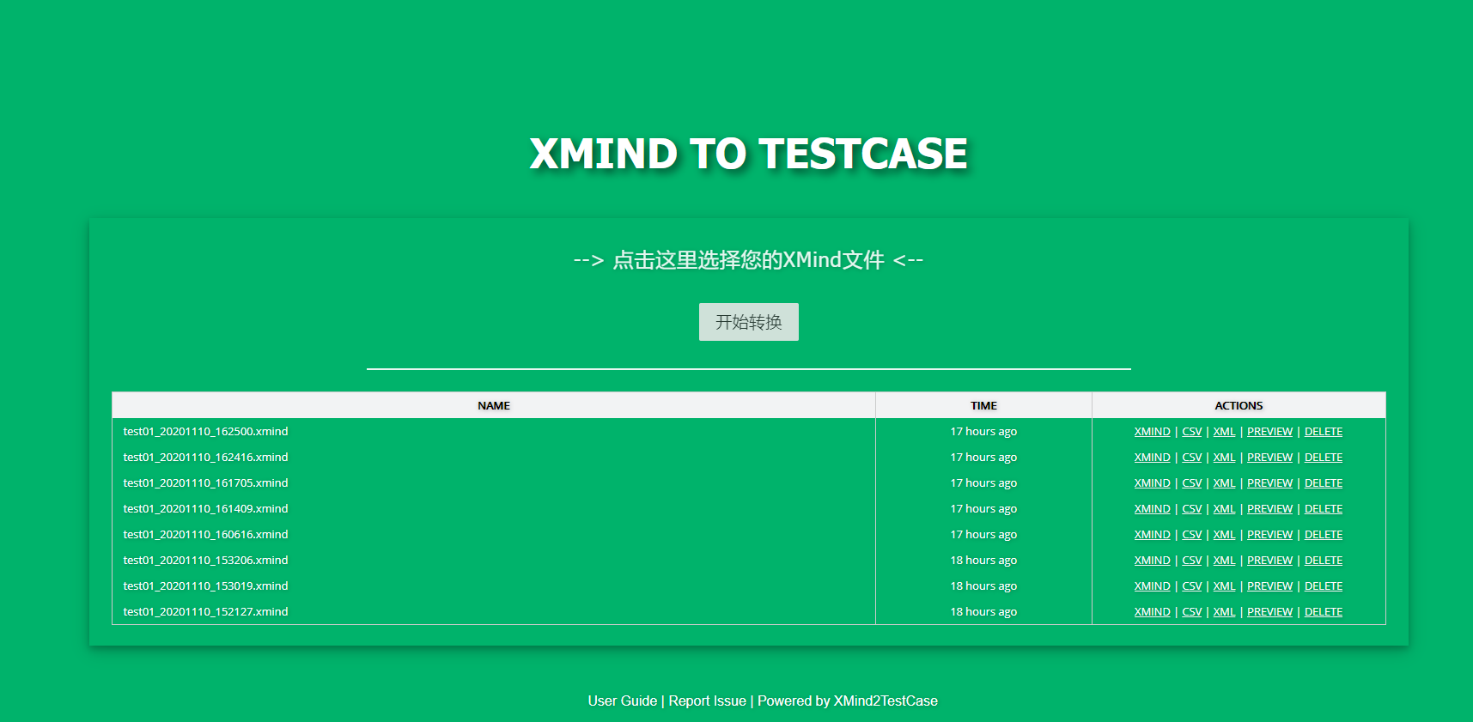

使用可视化界面，选择文件，转换即可；转换完成后下载xml格式，可以导入testlink；下载csv格式可导入zentao

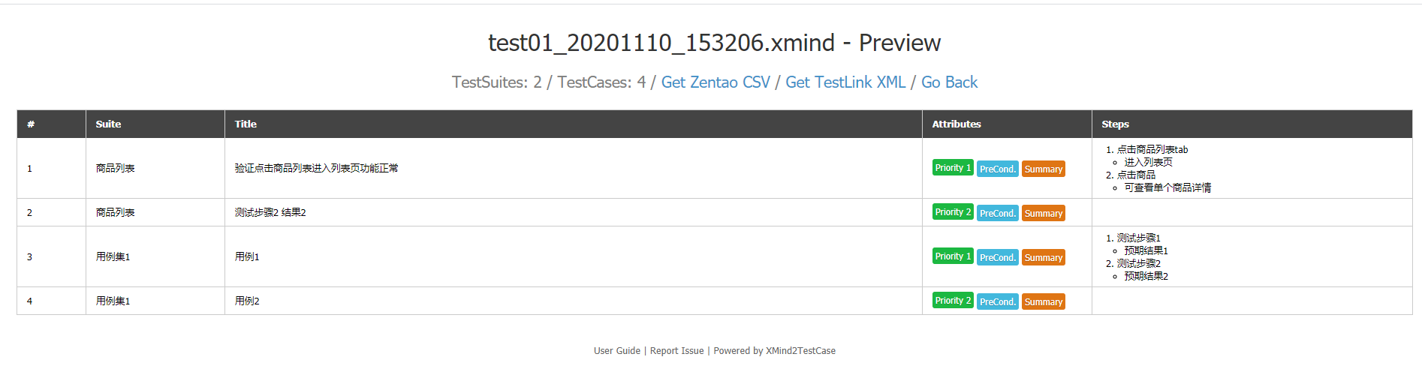

1. 进入testlink，选择文件，导入即可，效果参考

